ЗВІТ
про діяльність студентського наукового гуртка з
МОДЕЛЮВАННЯ ТА 3Д-ДРУКУ
за 2025 календарний рік
Керівник гуртка: Панкратьєв Віктор Олександрович та Горбач Матвій Олексійович
У діяльності гуртка в 2025 році активну участь приймають викладачі кафедри комп’ютерних наук Панкратьєв Віктор Олександрович та Горбач Матвій Олексійович, студенти спеціальності 121 "Інженерія програмного забезпечення" та студенти спеціальності 122 "Комп'ютерні науки": Мірошниченко Аліна, Міроненко Дар’я, Величко Кіра, Ломако Ярослав, Стахнюк Тарас та інші.

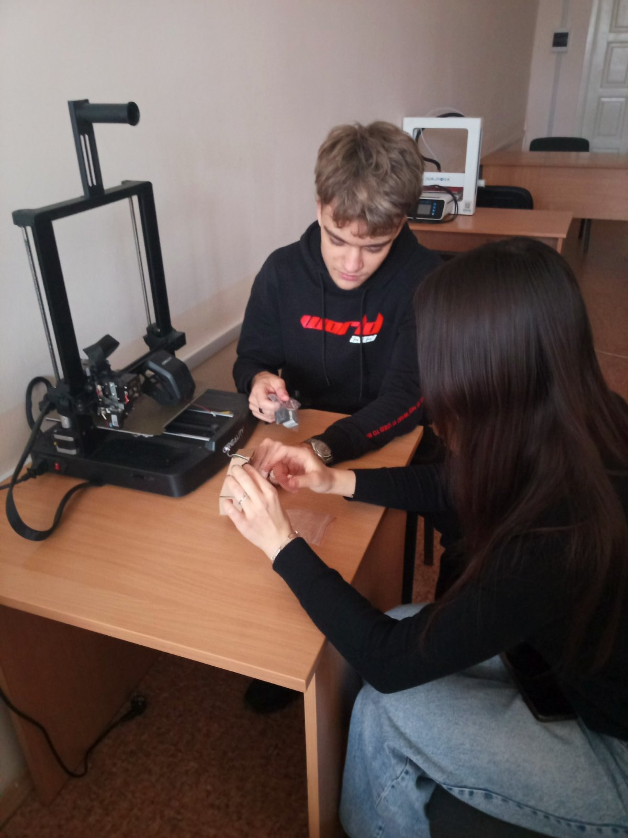
Протягом 2024 - 2025 року було проведено зустрічі та засідання гуртка. Останнє засідання гуртка "Моделювання i 3D-друк" відбулося 5-го листопаду 2025 року. На засіданні студенти обговорювали теми випускних бакалаврських робіт та напрям своїх досліджень і розробок. Гурток співпрацює зі студентами і викладачами факультету, які служать у Збройних силах України. В ході роботи було надруковано деталі, які потрібні Збройним силам України.
